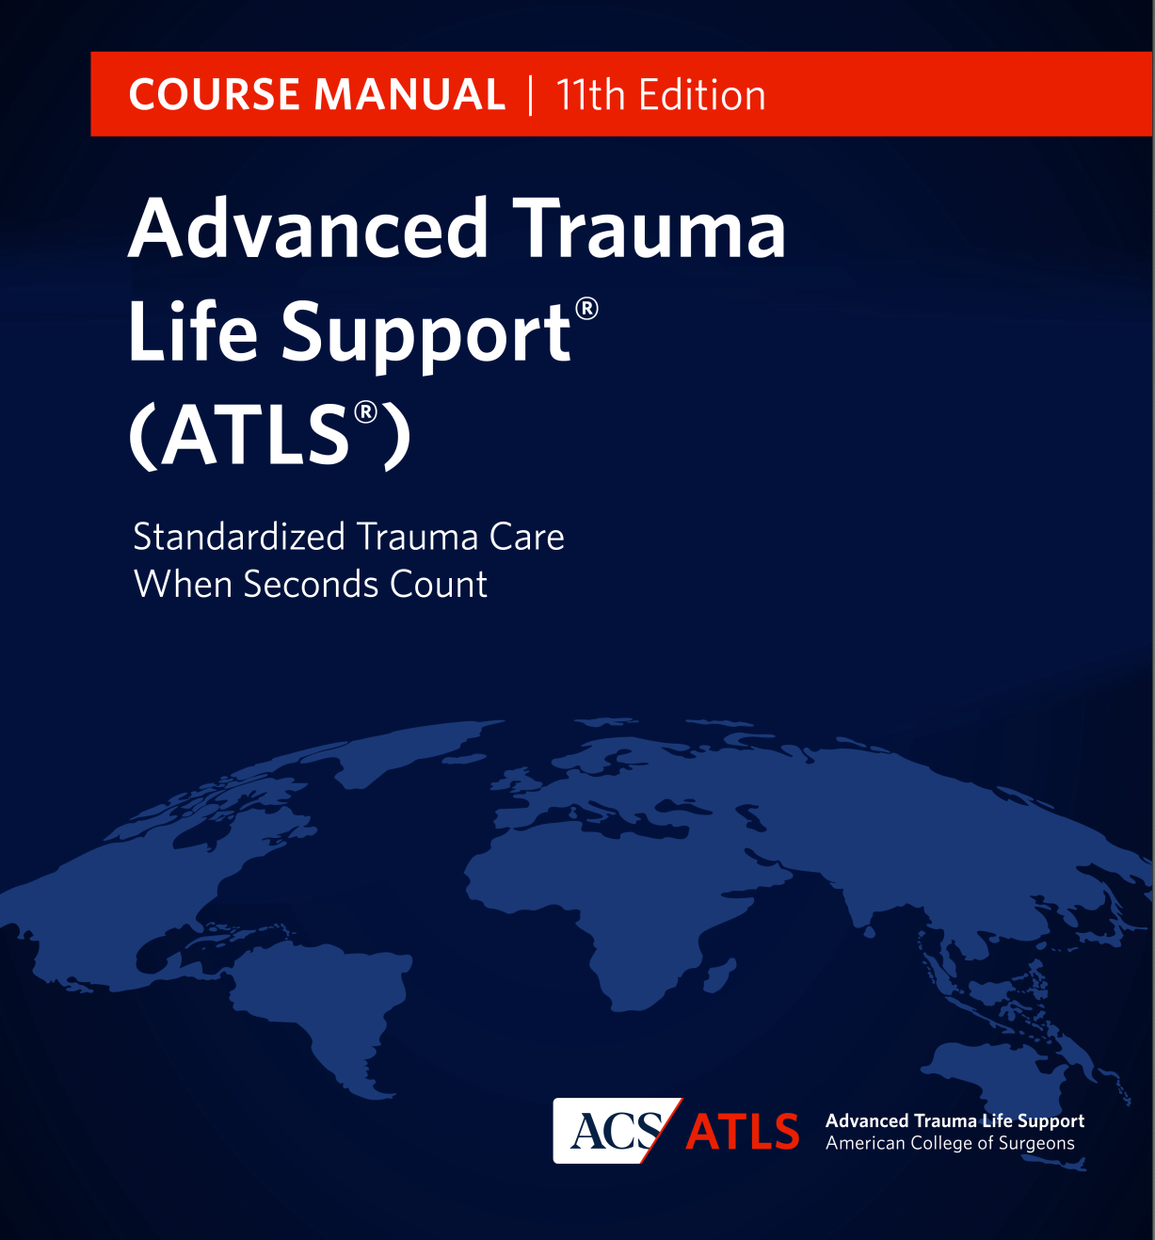
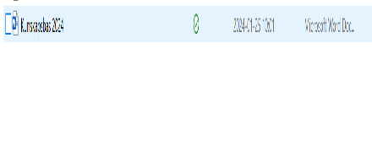

KAPITEL 3 – SCHEMA Fakultet


Morgon – Kväll 8-16 elever

Schemamall för kurser med 8, 12 och 16 deltagare (4 elever / grupp)

Koordinator/kursledare ansvarar för att fylla i samtliga fält markerade i rött för att generera en uppdaterad kursversion. Syftet är att underlätta arbetet med att sammanställa schemat.
Utskick för studenter och affischer för korridorer (examinationsschema och gruppindelning) finns i separat fil.
Förhoppningen är att denna schemamall ska vara ett stöd i planering och genomförande av kursen.

ATLS Sverige

KAPITEL 3 – SCHEMA FAKULTET
Morgon – Kväll 8 elever

Schema för Fakulteten / v.XX.202X

Dag 1

07:50 - 08:00 Registrering
08.00 - 08.15 ATLS INTRODUKTION / KAFFE
08.15 - 09.00 INITIAL ASSESSMENT / Intro to Primary Survey

09.10 - 12.20 SKILLS TEKNIK ÖVNING
Rum 1 | Rum 2
Rum 1 | Rum 2 | Rum 3 | Rum 4 | Tid
1 + 2 | 3 + 4 | 1 + 2 | 3 + 4 | Tid
Grupp 1 | Grupp 2 |  |  | 09.10 - 10.00
 | Grupp 1 | Grupp 2 |  | 10.05 - 10.45
KAFFE
 |  | Grupp 1 | Grupp2 | 10.50 - 11.30
Grupp 2 |  |  | Grupp 1 | 11.40 - 12.20

12.20 - 13.15 LUNCH

13.20 – 13.50 KAFFE och Demo Primary och Secondary Survey

13.55 - 14.40 Primary survey ALGORITM STATION

Rum 1 | Rum 2 | Rum 3 | Rum 4 | Tid
1 + 2 | 3 + 4 |  |  | Tid
Grupp 1 | Grupp 2 |  |  | 13.55 - 14.40

14.40 - 15.35 Secondary survey

Rum 1 | Rum 2 | Rum 3 | Rum 4 | Tid
1 + 2 | 3 + 4 |  |  | Tid
Grupp 1 | Grupp 2 |  |  | 14.40 - 15.35

15.35 - 15.45 KAFFE

15.45 - 19.20 BASAL xABCD SCENARIO ÖVNING

Rum 1 | Rum 2 | Rum 3 |  | Tid
1 | 2 | 3 + 4 |  | Tid
Grupp 1 | Grupp 2 |  |  | 15.45 - 16.50
 | Grupp 1 | Grupp 2 |  | 17.00 - 18.05
Grupp 2 |  | Grupp 1 |  | 18.15 - 19.20

19:20 - 19:30 Avslutning

19:30 - 19:45 FAKULTETSMÖTE

Dag 2

07:50 - 08:00 SAMLING UPPSTART

08.00 - 09.05 BASAL xABCD SCENARIO ÖVNING

Rum 4 | Rum 4 |  |  | Tid
1 + 2 | 3 + 4 |  |  | Tid
Grupp 2 | Grupp 1 |  |  | 08.00 - 09.05

09.05 - 09.20 KAFFE

09.20 - 13.45 SPECIAL xABCD SCENARIO ÖVNING

Rum 1 | Rum 2 | Rum 3 | Rum 4 | Tid
1 + 2 | 3 + 4 | 1 + 2 | 3 + 4 | Tid
Grupp 1 | Grupp 2 |  |  | 09.20 - 10.00
 | Grupp 1 | Grupp 2 |  | 10.10 - 10.50
KAFFE
 |  | Grupp 1 | Grupp2 | 11.10 - 11.50
Grupp 2 |  |  | Grupp 1 | 12.00 - 12.40

12:40 – 13.45 LUNCH

13.45 - 15.20 EXAMINATION

 |  | Tid
PRAKTISKT PROV | GRUPP 1 + 2 | 13.45 - 15.20
TEORETISKT PROV | GRUPP 3 + 4 | 13.45 - 15.15
Skriftligt prov sker i anvisad skrivningssal

15.15 - 15.45 KAFFE

15.45 - 17.20 EXAMINATION

 |  | Tid
PRAKTISKT PROV | GRUPP 3 + 4 | 15.45 - 17.20
TEORETISKT PROV | GRUPP 1 + 2 | 15.45 - 17.15
Skriftligt prov sker i anvisad skrivningssal

17.15 - 17.45 KAFFE och FAKULTETSMÖTE

17.45 - 18.00 Avslutning

18.00 - 19.30 Städning KTC och Fakultetsmiddag

EXAMINATIONSSCHEMA 8 elever

PRAKTISKT PROV 13.45 TILL 15.05 GRUPP 1 + 2
Först två övningsfall där en elev är läkare och en är feedbackgivare, därefter ett examinationsfall separat för varje elev. Den elev som inte har patient har paus. Läkare *, Feedbackgivare **
Rum 1 | Rum 2 | Rum 3 | Rum 4 |  |  | TID
1 + 2 | 3 + 4 | KL
1*  2** | 3*  4** |  |  |  |  | 13.45 – 14.10
 | 2*  1** | 4*  3** |  |  |  | 14.10 – 14.35
3 |  | 1 |  |  |  | 14.35 – 14.50
4 |  | 2 |  |  |  | 14.50 – 15. 05
Omprov |  |  |  |  |  | 15.05 – 15.20
TEORETISKT PROV 13.45 - 15.15 GRUPP 3 + 4
Skriftligt prov sker i anvisad skrivningssal

PRAKTISKT PROV 15.45 TILL 17.20 GRUPP 3 + 4
Först två övningsfall där en elev är läkare och en är feedbackgivare, därefter ett examinationsfall separat för varje elev. Den elev som inte har patient har paus. Läkare *, Feedbackgivare **
Rum 1 | Rum 2 | Rum 3 | Rum 4 |  |  | TID
1 + 2 | 3 + 4 | KL
 | 5*  6** | 7*  8** |  |  |  | 15.45 – 16.10
8*  7** |  | 6*  5** |  |  |  | 16.10 – 16.35
5 | 7 |  |  |  |  | 16.35 – 16.50
6 | 8 |  |  |  |  | 16.50 – 17.05
Omprov |  |  |  |  |  | 17:05 – 17:20
TEORETISKT PROV 15.45 - 17.15 GRUPP 1 + 2
Skriftligt prov sker i anvisad skrivningssal

Schema för Fakulteten / v.XX.202X

Välkommen till ATLS Grundkurs – 11:e upplagan
Nedan hittar ni de fall som valts ut för examinationsdagen. (Varje fakultet väljer själv)
Beroende på om kursen har 8, 12, eller 16 deltagare används olika examinationsscheman.
Vid omprov på en kurs med 12 deltagare (4 rum) kan kursledningen välja att använda en docka i stället för en levande markör.
Siffror används för att hålla ordningen vilken instruktör som ska till respektive station.

XX Namn KURSLEDARE Stad
XX Namn KOORDINATOR Stad

1 Namn SPECIALITET Stad
2 Namn SPECIALITET Stad
3 Namn SPECIALITET Stad
4 Namn SPECIALITET Stad

EXAMINATION - Förslag

1 | Fall: E |  | A 42-year-old male presents to the Emergency Area efter being shot. A friend transported the patient by a private vehicle.
2 | Fall: O |  | A 30-year-old woman was the driver involved in a single vehicle crash. The car was impaled into a tree and 40 ft (12 m) down a hillside. The patient was wearing lap and shoulder belts. There was significant damage to the vehicle’s front. It took 1 hour to extricate the patient from the vehicle.
3 | Fall: L |  | A 20-year-old male presents by private vehicle to the emergency area reporting several stab wounds to the right arm, chest and abdomen.
4 | Fall: Q |  | A 25-year-old female reportedly intentionally jumped from the third floor of an apartment complex in an attempt at self-injury.
5 | Fall M |  | A 42-year-old climbed an electrical pole to free a kite and contacted a high-voltage wire with the left forearm. The patient fell approximately 5m.
6 | Fall B |  | A 24-year-old unhelmeted male motorcycle driver collided into the side of a truck and then slid approximately 12m on the road.

KAPITEL 3 – SCHEMA FAKULTET
Morgon – Kväll 12 elever

Schema för Fakulteten / v.XX.202X

Dag 1

07:50 - 08:00 Registrering
08.00 - 08.15 ATLS INTRODUKTION / KAFFE
08.15 - 09.00 INITIAL ASSESSMENT / Intro to Primary Survey

09.10 - 12.20 SKILLS TEKNIK ÖVNING
Rum 1 | Rum 2
Rum 1 | Rum 2 | Rum 3 |  | Tid
1 + 2 | 3 + 4 | 5 + 6 |  | Tid
Grupp 1 | Grupp 2 | Grupp 3 |  | 09.10 - 10.00
Grupp 3 | Grupp 1 | Grupp 2 |  | 10.05 - 10.45
Grupp 2 | Grupp 3 | Grupp 1 |  | 10.55 - 11.35
KAFFE
Rum 4 | Rum 4 | Rum 4
Grupp 1 | Grupp 2 | Grupp 3 |  | 11.40 - 12.20

12.20 - 13.15 LUNCH

13.20 – 13.50 KAFFE och Demo Primary och Secondary Survey

13.55 - 14.40 Primary survey ALGORITM STATION

Rum 1 | Rum 2 | Rum 3 |  | Tid
1 + 2 | 3 + 4 | 5 + 6 |  | Tid
Grupp 2 | Grupp 3 | Grupp 1 |  | 13.55 - 14.40

14.40 - 15.35 Secondary survey

Rum 1 | Rum 2 | Rum 3 |  | Tid
1 + 2 | 3 + 4 | 5 + 6 |  | Tid
Grupp 2 | Grupp 3 | Grupp 1 |  | 14.40 - 15.35

15.35 - 15.45 KAFFE

15.45 - 19.20 BASAL xABCD SCENARIO ÖVNING

Rum 1 | Rum 2 | Rum 3 |  | Tid
1 + 2 | 3 + 4 | 5 + 6 |  | Tid
Grupp 3 | Grupp 1 | Grupp 2 |  | 15.45 - 16.50
Grupp 2 | Grupp 3 | Grupp 1 |  | 17.00 - 18.05
Grupp 1 | Grupp 2 | Grupp 3 |  | 18.15 - 19.20

19:20 - 19:30 Avslutning

19:30 - 19:45 FAKULTETSMÖTE

Dag 2

07:50 – 08:00 SAMLING UPPSTART

08.00 - 09.05 BASAL xABCD SCENARIO ÖVNING

Rum 1 | Rum 2 | Rum 3 |  | Tid
1 + 2 | 3 + 4 | 5 + 6 |  | Tid
Grupp 4 | Grupp 1 | Grupp 2 |  | 08.00 - 09.05

09.05 - 09.20 KAFFE

09.20 – 12.40 SPECIAL xABCD SCENARIO ÖVNING

Rum 1 | Rum 2 | Rum 3 |  | Tid
1 + 2 | 3 + 4 | 5 + 6 |  | Tid
Grupp 1 | Grupp 2 | Grupp 3 |  | 09.20 - 10.00
Grupp 3 | Grupp 1 | Grupp 2 |  | 10.10 - 10.50
Grupp 2 | Grupp 3 | Grupp 1 |  | 11.00 - 11.40
KAFFE
Rum 4 | Rum 4 | Rum 4
Grupp 1 | Grupp 2 | Grupp 3 |  | 12.00 - 12.40

12:40 – 13.45 LUNCH

13.45 - 15.20 EXAMINATION

 |  | Tid
PRAKTISKT PROV | GRUPP 1 + 2 | 13.45 - 15.20
TEORETISKT PROV | GRUPP 3 + 4 | 13.45 - 15.15
Skriftligt prov sker i anvisad skrivningssal

15.15 - 15.45 KAFFE

15.45 - 17.20 EXAMINATION

 |  | Tid
PRAKTISKT PROV | GRUPP 3 + 4 | 15.45 - 17.20
TEORETISKT PROV | GRUPP 1 + 2 | 15.45 - 17.15
Skriftligt prov sker i anvisad skrivningssal

17.15 - 17.45 KAFFE och FAKULTETSMÖTE

17.45 - 18.00 Avslutning

18.00 - 19.30 Städning KTC och Fakultetsmiddag

EXAMINATIONSSCHEMA 12 elever

PRAKTISKT PROV 13.45 TILL 15.20 GRUPP 1 + 2
Först två övningsfall där en elev är läkare och en är feedbackgivare, därefter ett examinationsfall separat för varje elev. Den elev som inte har patient har paus. Läkare *, Feedbackgivare **
Rum 1 | Rum 2 | Rum 3 | Rum 4 |  |  | TID
1 + 2 | 3 + 4 | KL
1*  2** | 3*  4** | 5*  6** |  |  |  | 13.45 – 14.10
6*  5** | 2*  1** | 4*  3** |  |  |  | 14.10 – 14.35
3 | 5 | 1 |  |  |  | 14.35 – 14.50
4 | 6 | 2 |  |  |  | 14.50 – 15. 05
Omprov |  |  |  |  |  | 15.05 – 15.20
TEORETISKT PROV 13.45 - 15.15 GRUPP 3 + 4
Skriftligt prov sker i anvisad skrivningssal

PRAKTISKT PROV 15.45 TILL 17.20 GRUPP 3 + 4
Först två övningsfall där en elev är läkare och en är feedbackgivare, därefter ett examinationsfall separat för varje elev. Den elev som inte har patient har paus. Läkare *, Feedbackgivare **
Rum 1 | Rum 2 | Rum 3 | Rum 4 |  |  | TID
1 + 2 | 3 + 4 | KL
7*  8** | 9*  10** | 11*  12** |  |  |  | 15.45 – 16.10
12*  11** | 8*  7** | 10*  9** |  |  |  | 16.10 – 16.35
9 | 11 | 7 |  |  |  | 16.35 – 16.50
10 | 12 | 8 | Omprov |  |  | 16.50 – 17.05
Omprov |  |  |  |  |  | 17:05 – 17:20
TEORETISKT PROV 15.45 - 17.15 GRUPP 1 + 2
Skriftligt prov sker i anvisad skrivningssal

Schema för Fakulteten / v.XX.202X

Välkommen till ATLS Grundkurs – 11:e upplagan
Nedan hittar ni de fall som valts ut för examinationsdagen. (Varje fakultet väljer själv)
Beroende på om kursen har 8, 12, eller 16 deltagare används olika examinationsscheman.
Vid omprov på en kurs med 12 deltagare (4 rum) kan kursledningen välja att använda en docka i stället för en levande markör.
Siffror används för att hålla ordningen vilken instruktör som ska till respektive station.

XX Namn KURSLEDARE Stad
XX Namn KOORDINATOR Stad

1 Namn SPECIALITET Stad
2 Namn SPECIALITET Stad
3 Namn SPECIALITET Stad
4 Namn SPECIALITET Stad

EXAMINATION - Förslag

1 | Fall: E |  | A 42-year-old male presents to the Emergency Area efter being shot. A friend transported the patient by a private vehicle.
2 | Fall: O |  | A 30-year-old woman was the driver involved in a single vehicle crash. The car was impaled into a tree and 40 ft (12 m) down a hillside. The patient was wearing lap and shoulder belts. There was significant damage to the vehicle’s front. It took 1 hour to extricate the patient from the vehicle.
3 | Fall: L |  | A 20-year-old male presents by private vehicle to the emergency area reporting several stab wounds to the right arm, chest and abdomen.
4 | Fall: Q |  | A 25-year-old female reportedly intentionally jumped from the third floor of an apartment complex in an attempt at self-injury.
5 | Fall M |  | A 42-year-old climbed an electrical pole to free a kite and contacted a high-voltage wire with the left forearm. The patient fell approximately 5m.
6 | Fall B |  | A 24-year-old unhelmeted male motorcycle driver collided into the side of a truck and then slid approximately 12m on the road.

KAPITEL 3 – SCHEMA FAKULTET
Morgon – Kväll 16 elever

Schema för Fakulteten / v.XX.202X

Välkommen till ATLS Grundkurs – 11:e upplagan
Nedan hittar ni de fall som valts ut för examinationsdagen. (Varje fakultet väljer själv)
Beroende på om kursen har 12, 16 eller 24 deltagare används olika examinationsscheman.
Vid omprov på en kurs med 12 deltagare (4 rum) kan kursledningen välja att använda en docka i stället för en levande markör.
Siffror används för att hålla ordningen vilken instruktör som ska till respektive station.

XX Namn KURSLEDARE Stad
XX Namn KOORDINATOR Stad

1 Namn SPECIALITET Stad
2 Namn SPECIALITET Stad
3 Namn SPECIALITET Stad
4 Namn SPECIALITET Stad
5 Namn SPECIALITET Stad
6 Namn SPECIALITET Stad
7 Namn SPECIALITET Stad
8 Namn SPECIALITET Stad

EXAMINATION - Förslag

1 | Fall: E |  | A 42-year-old male presents to the Emergency Area efter being shot. A friend transported the patient by a private vehicle.
2 | Fall: O |  | A 30-year-old woman was the driver involved in a single vehicle crash. The car was impaled into a tree and 40 ft (12 m) down a hillside. The patient was wearing lap and shoulder belts. There was significant damage to the vehicle’s front. It took 1 hour to extricate the patient from the vehicle.
3 | Fall: L |  | A 20-year-old male presents by private vehicle to the emergency area reporting several stab wounds to the right arm, chest and abdomen.
4 | Fall: Q |  | A 25-year-old female reportedly intentionally jumped from the third floor of an apartment complex in an attempt at self-injury.
5 | Fall M |  | A 42-year-old climbed an electrical pole to free a kite and contacted a high-voltage wire with the left forearm. The patient fell approximately 5m.
6 | Fall B |  | A 24-year-old unhelmeted male motorcycle driver collided into the side of a truck and then slid approximately 12m on the road.

Kursschema v.XX / 202X

Dag 1

07:50 - 08:00 Registrering
08.00 - 08.15 ATLS INTRODUKTION / KAFFE
08.15 - 09.00 INITIAL ASSESSMENT / Intro to Primary Survey

09.10 - 12.20 SKILLS TEKNIK ÖVNING
Rum 1 | Rum 2
Rum 1 | Rum 2 | Rum 3 | Rum 4 | Tid
1 + (5) | 2 + (6) | 3 + (7) | 4 + (8) | Tid
Grupp 1 | Grupp 2 | Grupp 3 | Grupp 4 | 09.10 - 10.00
Grupp 4 | Grupp 1 | Grupp 2 | Grupp 3 | 10.05 - 10.45
KAFFE
KAFFEE 10.00 -10.10
KAFFEE 10.00 -10.10
KAFFEE 10.00 -10.10
KAFFEE 10.00 -10.10
Grupp 3 | Grupp 4 | Grupp 1 | Grupp 2 | 10.55 - 11.35
Grupp 2 | Grupp 3 | Grupp 4 | Grupp 1 | 11.40 - 12.20

12.20 - 13.15 LUNCH

13.20 – 13.50 KAFFE och Demo Primary och Secondary Survey

13.55 - 14.40 Primary survey ALGORITM STATION

Rum 1 | Rum 2 | Rum 3 | Rum 4 | Tid
1 + (5) | 2 + (6) | 3 + (7) | 4 + (8) | Tid
Grupp 1 | Grupp 2 | Grupp 3 | Grupp 4 | 13.55 - 14.40

14.40 - 15.35 Secondary survey

Rum 1 | Rum 2 | Rum 3 | Rum 4 | Tid
1 + (5) | 2 + (6) | 3 + (7) | 4 + (8) | Tid
Grupp 1 | Grupp 2 | Grupp 3 | Grupp 4 | 14.40 - 15.35

15.35 - 15.45 KAFFE

15.45 - 19.20 BASAL xABCD SCENARIO ÖVNING

Rum 1 | Rum 2 | Rum 3 | Rum 4 | Tid
1 + (5) | 2 + (6) | 3 + (7) | 4 + (8) | Tid
Grupp 4 | Grupp 1 | Grupp 2 | Grupp 3 | 15.45 - 16.50
Grupp 3 | Grupp 4 | Grupp 1 | Grupp 2 | 17.00 - 18.05
Grupp 2 | Grupp 3 | Grupp 4 | Grupp 1 | 18.15 - 19.20

19:20 - 19:30 Avslutning

19:30 - 19:45 FAKULTETSMÖTE

Dag 2

07:50 - 08:00 SAMLING UPPSTART

08.00 - 09.05 BASAL xABCD SCENARIO ÖVNING

Rum 1 | Rum 2 | Rum 3 | Rum 4 | Tid
1 + (5) | 2 + (6) | 3 + (7) | 4 + (8) | Tid
Grupp 1 | Grupp 2 | Grupp 3 | Grupp 4 | 08.00 - 09.05

09.05 - 09.20 KAFFE

09.20 - 12.40 SPECIAL xABCD SCENARIO ÖVNING

Rum 1 | Rum 2 | Rum 3 | Rum 4 | Tid
1 + (5) | 2 + (6) | 3 + (7) | 4 + (8) | Tid
Grupp 4 | Grupp 1 | Grupp 2 | Grupp 3 | 09.20 - 10.00
Grupp 3 | Grupp 4 | Grupp 1 | Grupp 2 | 10.10 - 10.50
KAFFE
Grupp 2 | Grupp 3 | Grupp 4 | Grupp 1 | 11.10 - 11.50
Grupp 1 | Grupp 2 | Grupp 3 | Grupp 4 | 12.00 - 12.40

12:40 – 13.45 LUNCH

13.45 - 15.20 EXAMINATION

 |  | Tid
PRAKTISKT PROV | GRUPP 1 + 2 | 13.45 - 15.20
TEORETISKT PROV | GRUPP 3 + 4 | 13.45 - 15.15
Skriftligt prov sker i anvisad skrivningssal

15.15 - 15.45 KAFFE

15.45 - 17.20 EXAMINATION

 |  | Tid
PRAKTISKT PROV | GRUPP 3 + 4 | 15.45 - 17.20
TEORETISKT PROV | GRUPP 1 + 2 | 15.45 - 17.15
Skriftligt prov sker i anvisad skrivningssal

17.15 - 17.45 KAFFE och FAKULTETSMÖTE

17.45 - 18.00 Avslutning

18.00 - 19.30 Städning KTC och Fakultetsmiddag

EXAMINATIONSSCHEMA 16 elever

PRAKTISKT PROV 13.45 TILL 15.20 GRUPP 1 + 2
Först två övningsfall där en elev är läkare och en är feedbackgivare, därefter ett examinationsfall separat för varje elev. Den elev som inte har patient har paus. Läkare *, Feedbackgivare **
Rum 1 | Rum 2 | Rum 3 | Rum 4 |  |  | TID
1 + 5 | 2 + 6 | 3 + 7 | 4 + 8
1*  2** | 3*  4** | 5*  6** | 7*  8** |  |  | 13.45 – 14.10
8*  7** | 2*  1** | 4*  3** | 6*  5** |  |  | 14.10 – 14.35
5 | 7 | 1 | 3 |  |  | 14.35 – 14.50
6 | 8 | 2 | 4 |  |  | 14.50 – 15. 05
Omprov |  |  |  |  |  | 15.05 – 15.20
TEORETISKT PROV 13.45 - 15.15 GRUPP 3 + 4
Skriftligt prov sker i anvisad skrivningssal

PRAKTISKT PROV 15.45 TILL 17.20 GRUPP 3 + 4
Först två övningsfall där en elev är läkare och en är feedbackgivare, därefter ett examinationsfall separat för varje elev. Den elev som inte har patient har paus. Läkare *, Feedbackgivare **
Rum 1 | Rum 2 | Rum 3 | Rum 4 |  |  | TID
1 + 5 | 2 + 6 | 3 + 7 | 4 + 8
9*  10** | 11*  12** | 13*  14** | 15*  16** |  |  | 15.45 – 16.10
16*  15** | 10*  9** | 12*  11** | 14*  13** |  |  | 16.10 – 16.35
13 | 15 | 9 | 11 |  |  | 16.35 – 16.50
14 | 16 | 10 | 12 |  |  | 16.50 – 17.05
Omprov |  |  |  |  |  | 17:05 – 17:20
TEORETISKT PROV 15.45 - 17.15 GRUPP 1 + 2
Skriftligt prov sker i anvisad skrivningssal

